Инструкция по выгрузке товаров через парсер “Натали”
Чтобы выгрузить товары через парсер “Натали”, вам необходимо:
- Пройти регистрацию и подтвердить ее
- Зайти на интересующий вас каталог на сайте “Натали”
- Выбрать формат выгрузки товаров.
Как пользоваться парсером “Натали”?

- Чтобы выгрузить товары из каталога маркетплейса “Натали”, зайдите на наш сайт и кликните на соответствующую иконку справа на экране:
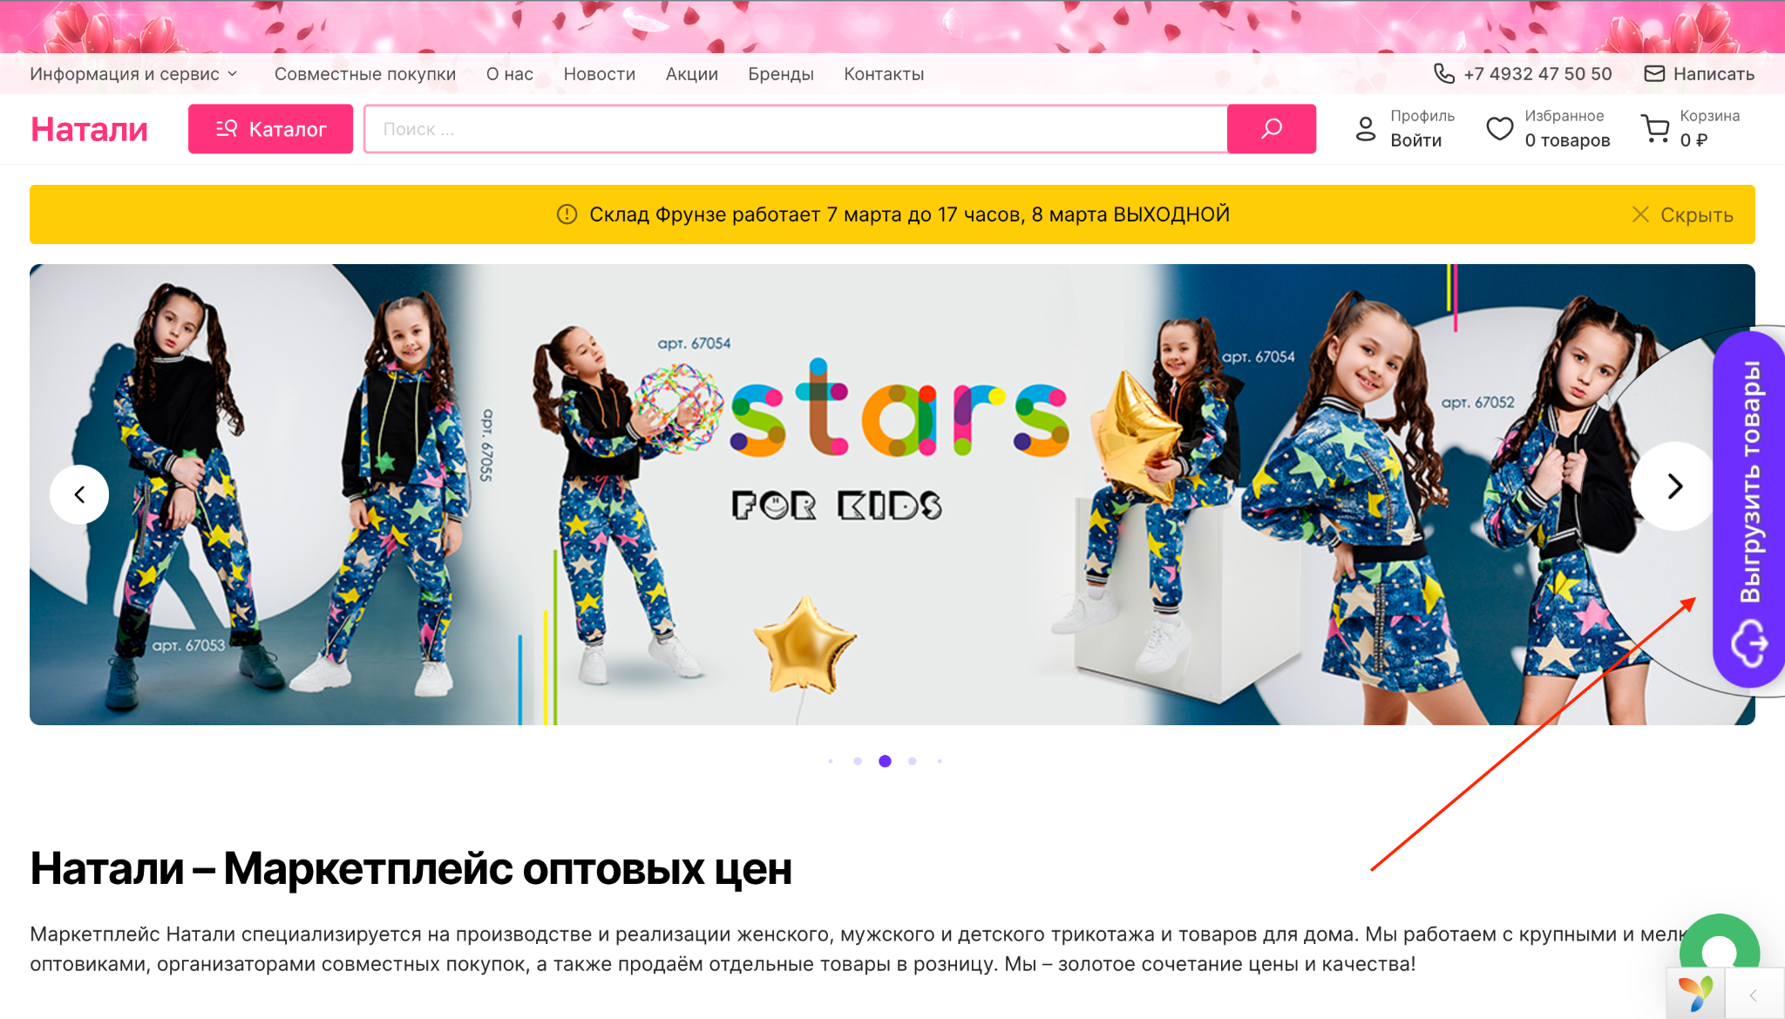
- Выберете “Натали парсер”
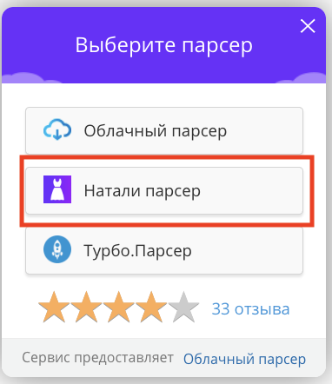
- Кликните на “регистрацию”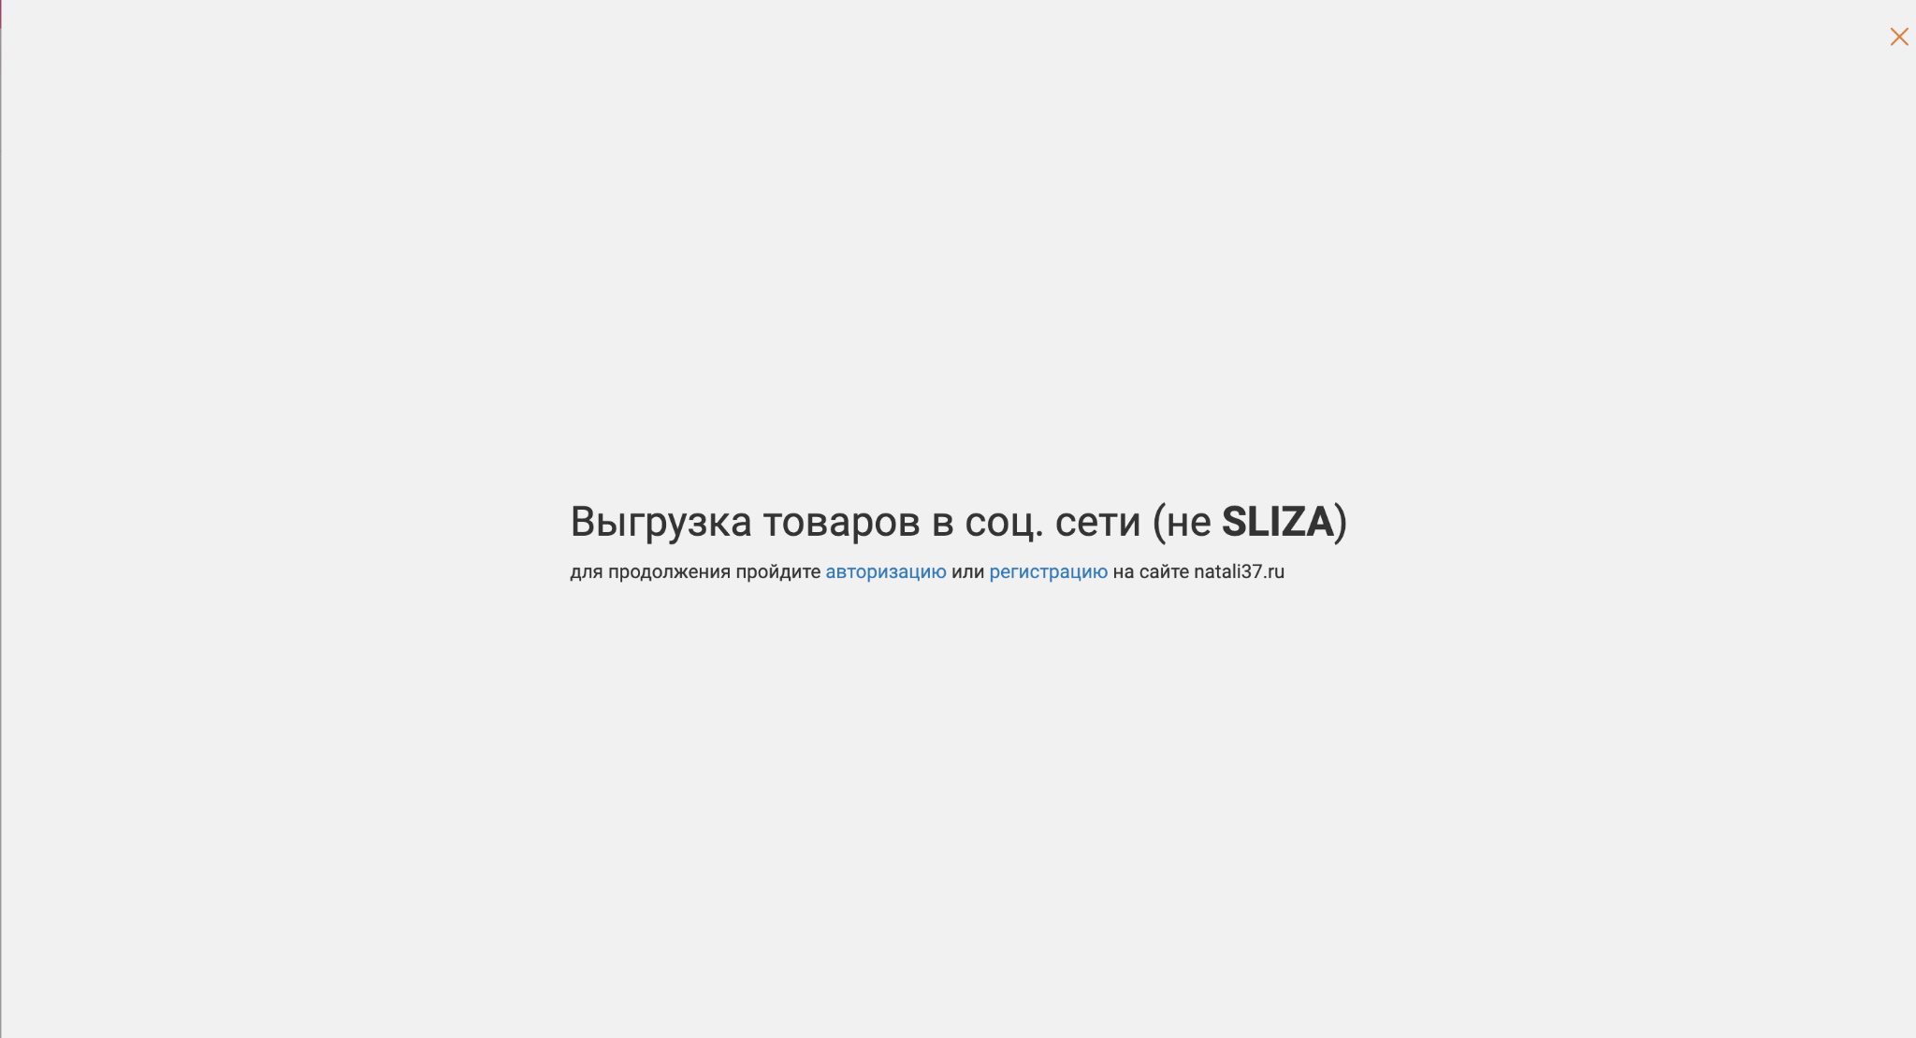
- И введите необходимые данные, исходя из того, какой тип регистрации вы выбрали:
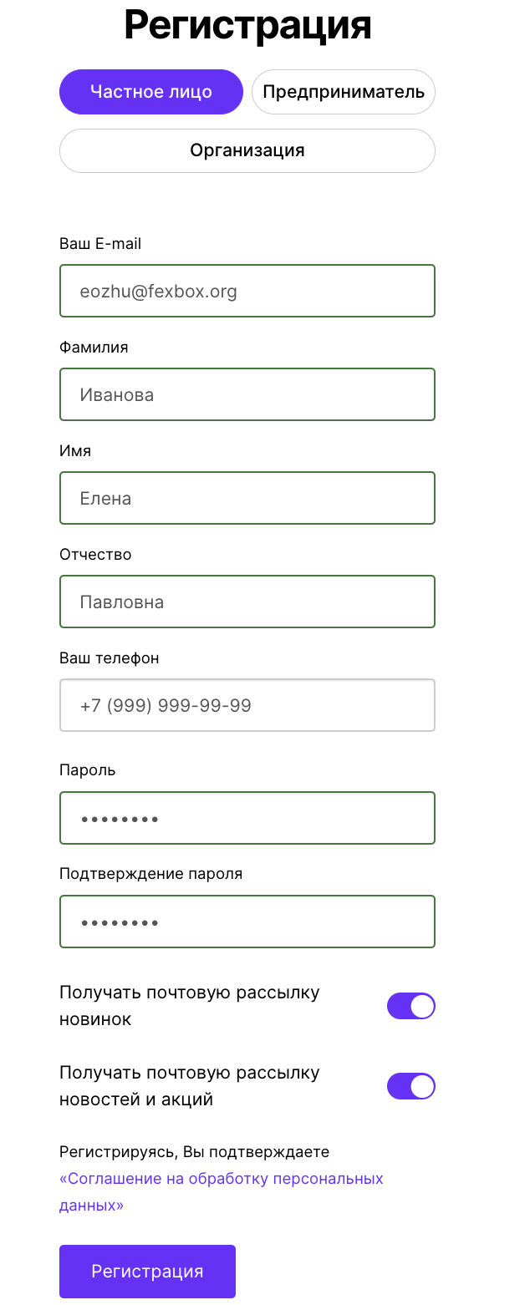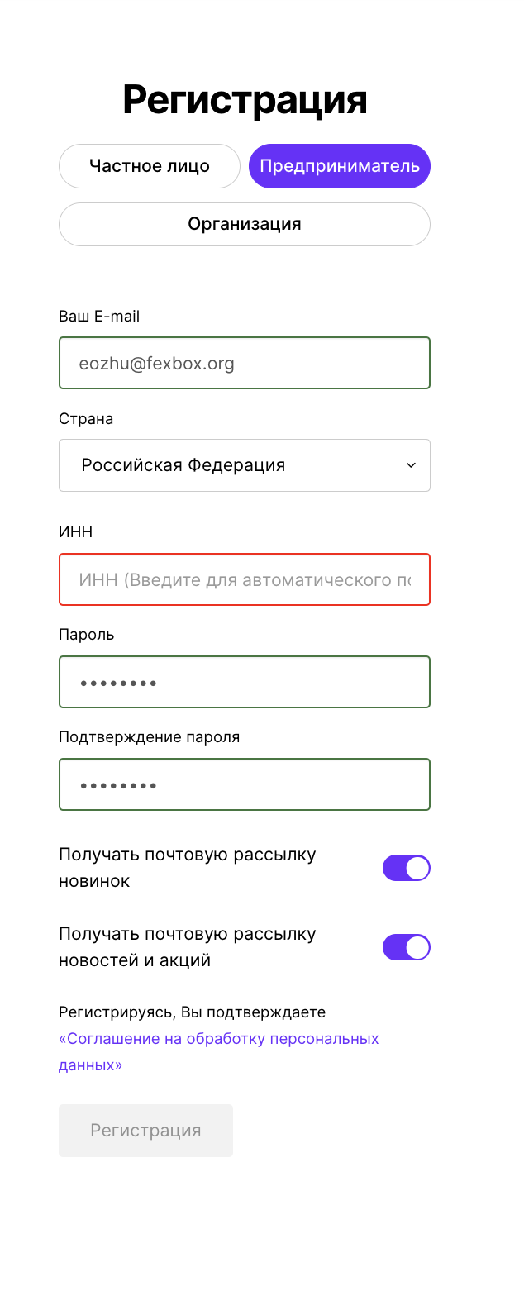

- После того, как вы зарегистрируетесь, проверьте свою почту. Если в разделе “Входящие” вы не обнаружили письма с подтверждением, загляните в папку “Спам”. После перейдите по указанной ссылке, чтобы подтвердить регистрацию: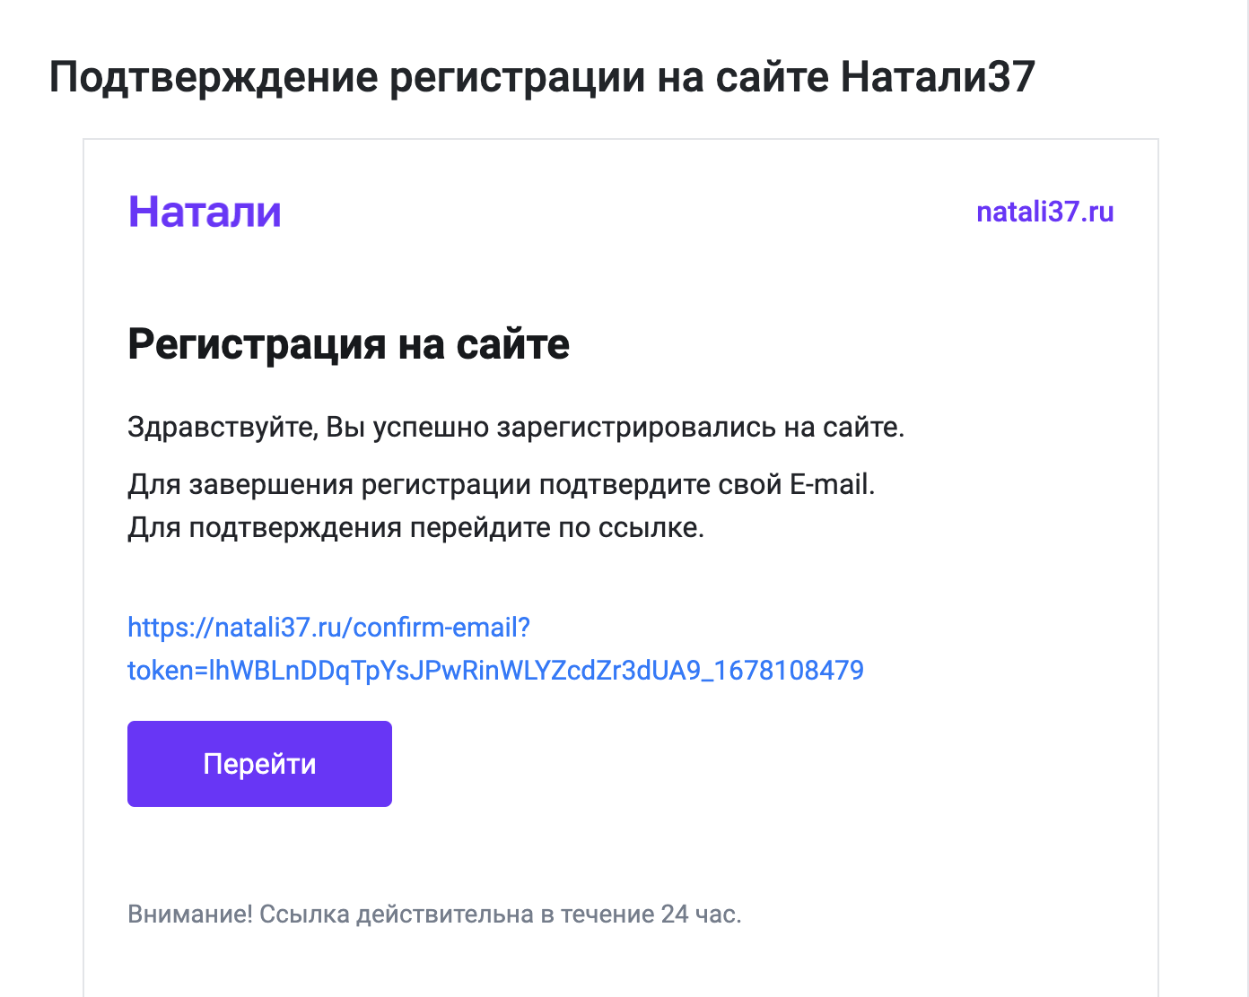
- Зайдите в тот раздел сайта, каталог которого вы хотите скачать, и вновь кликните по иконке “Выгрузка товаров”, выбрав “парсер Натали”. Все интересующие вас вещи автоматически появятся на экране!
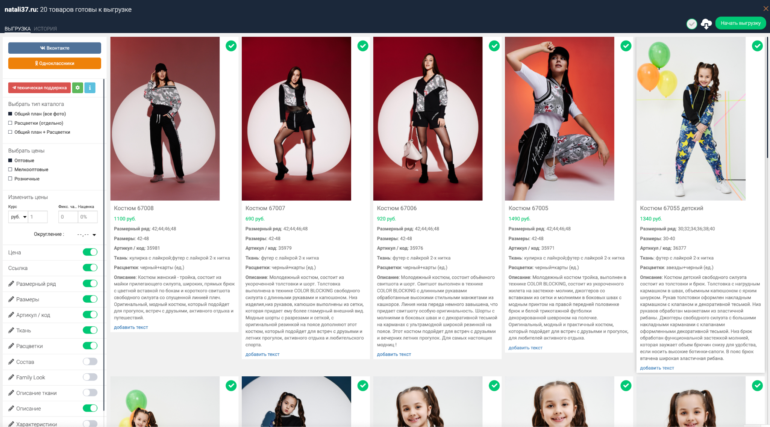
- Просмотрите, все ли позиции, которые вы хотите скачать помечены зеленой галочкой в верхнем правом углу. После этого кликните на указанную иконку: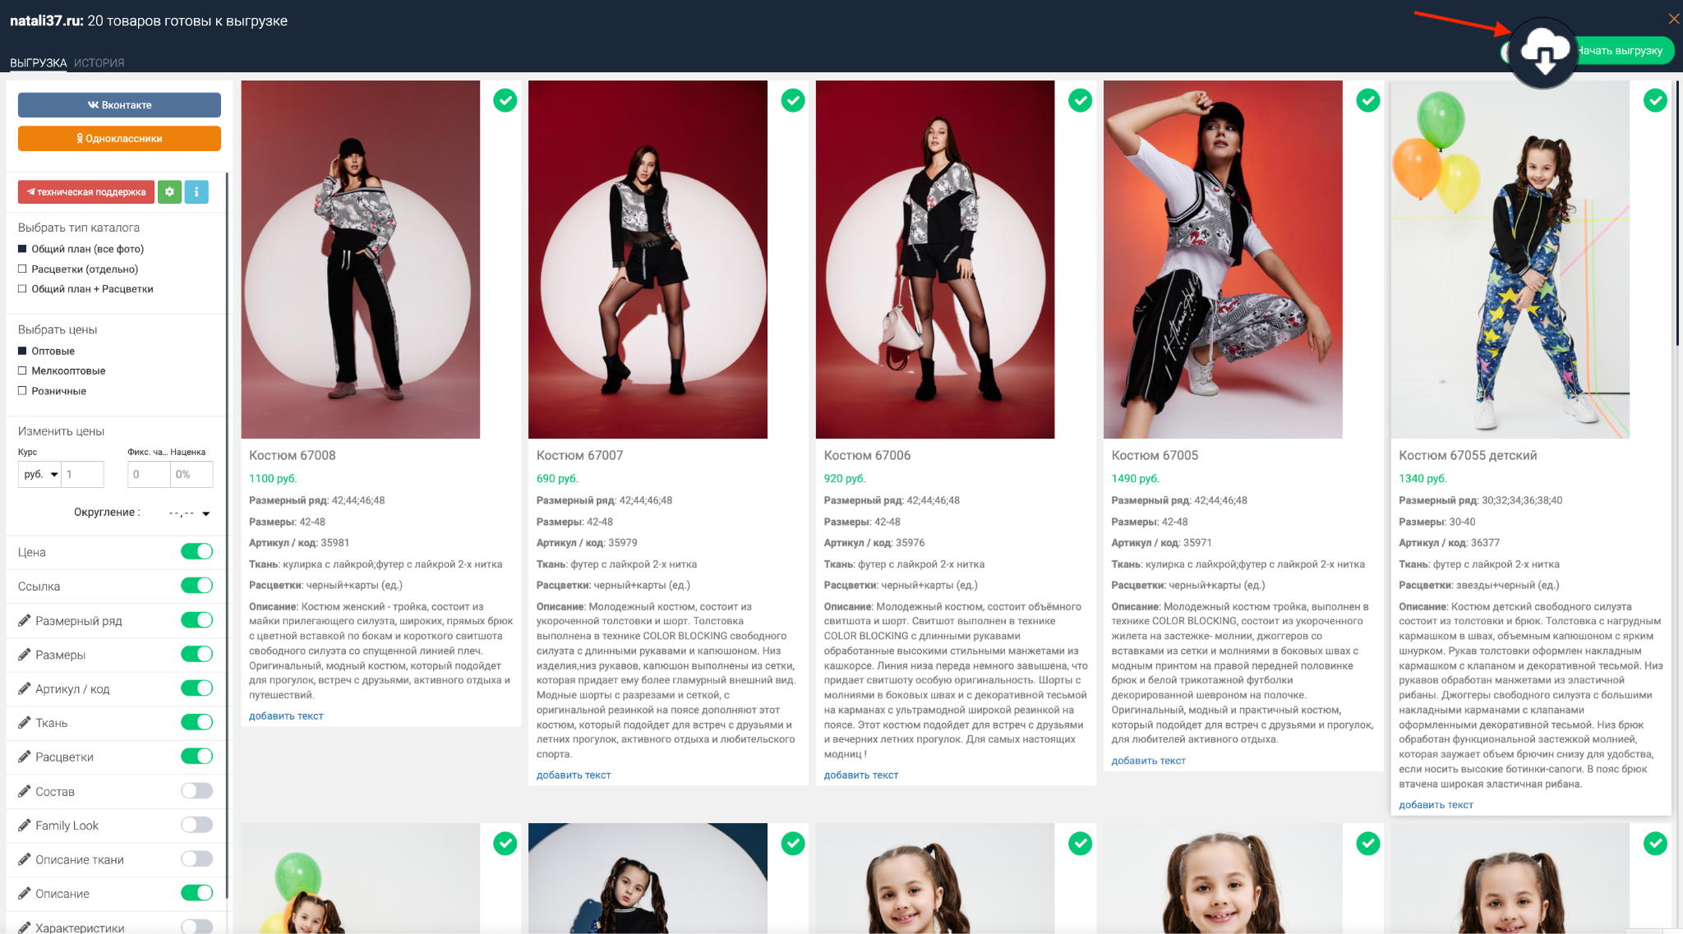

- И выберете формат, в котором вы хотите скачать каталог:

Также вы можете выгрузить все товары прямо на страницу в социальных сетях.

- Для этого выберете нужную вам платформу
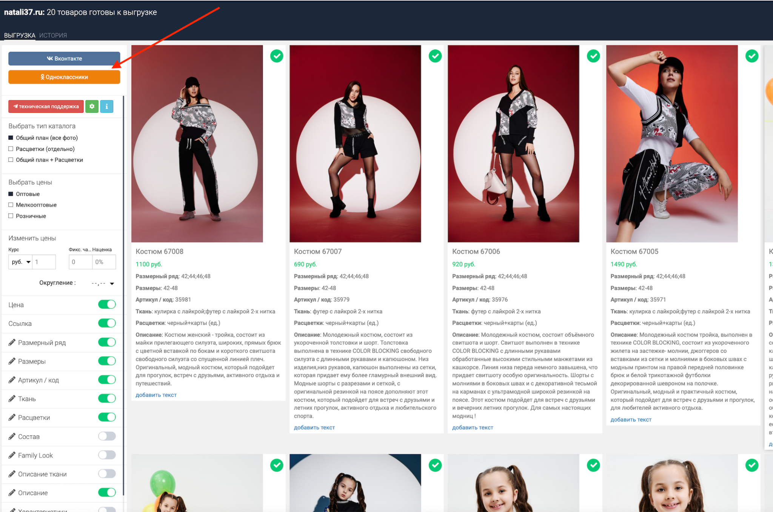
- Зайдите в свой аккаунт и разрешите сайту “Натали” получить доступ к странице:
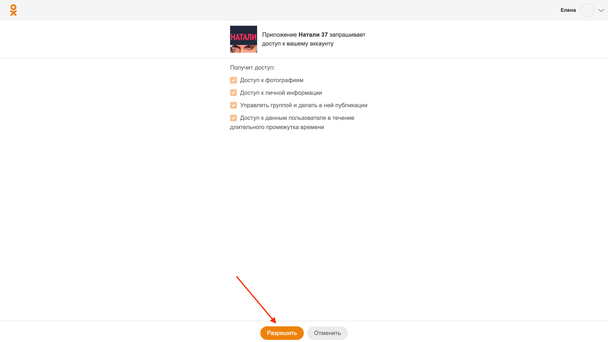

- Создайте фотоальбом или выберете из существующих и добавьте весь каталог в него:
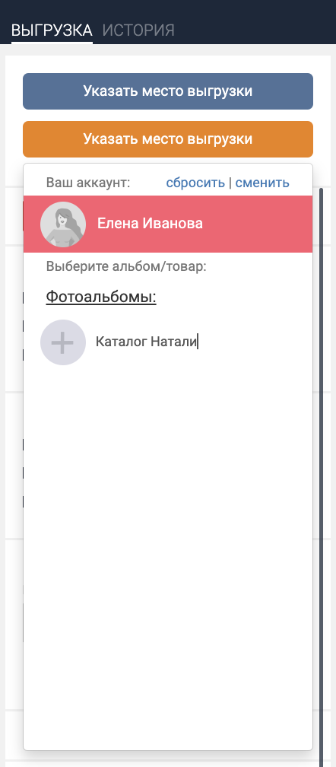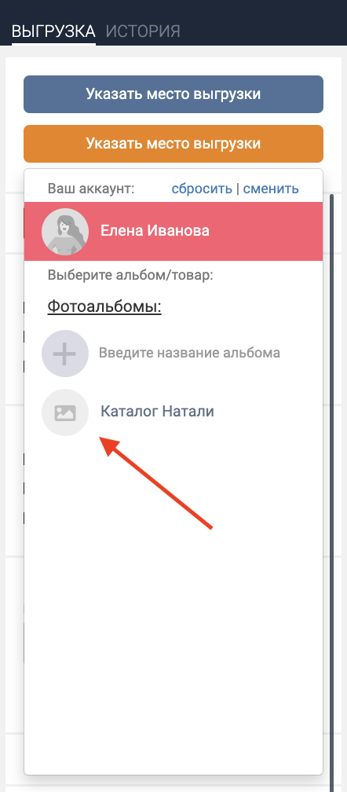
- Заходите на свою страницу в раздел с фотоальбомами, каталог будет там:
